- 學生就學優待減免
- 流程圖：
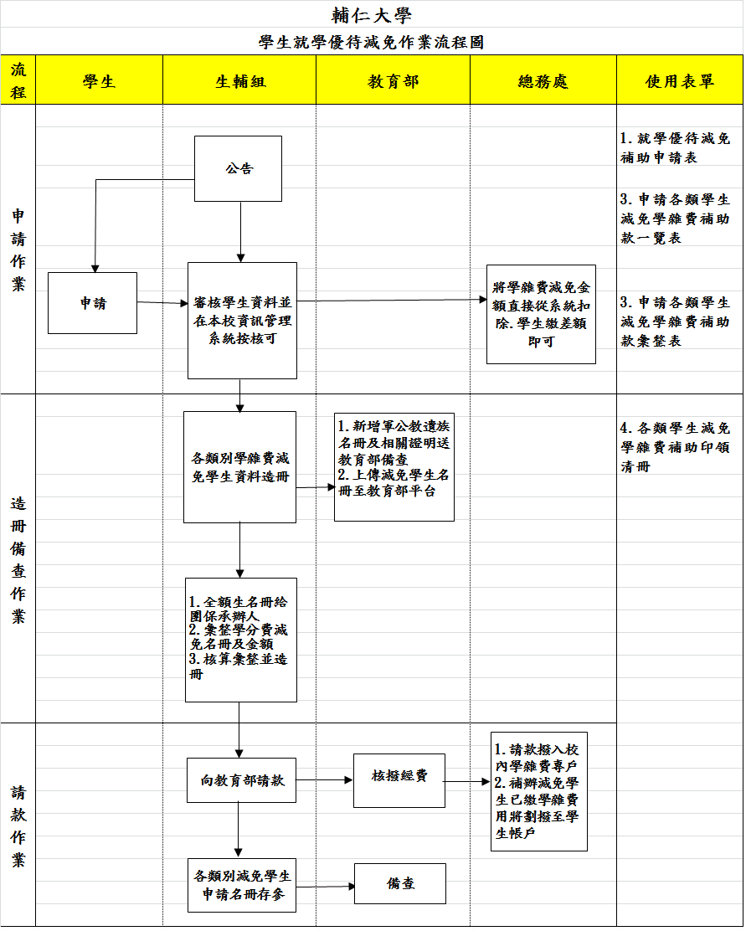
- 作業程序：
  - 依教育部補助各大專院校學生各項就學優待減免辦法之規定，凡符合減免身份學生，於每學期規定時間內備妥所需證明文件至生活輔導組，並於本校資訊管理系統填具下載「就學優待減免補助申請表」辦理下個學期減免學雜費相關作業；惟新生及轉學新生入學報到後於規定時間內辦理。

  - 除軍公教遺族子女在第一次申辦時，需填具「軍公教遺族子女就學優待申請表」並檢具相關證明文件，報教育部核定其減免身份外，其餘各類減免生皆由承辦人審查相關證明文件後核定資格。
  - 「低收入戶及中低收入戶學生」、「身心障礙學生及身心障礙人士子女」、「原住民學生」、「特殊境遇家庭之子女孫子女」在修業年限內可減免修讀輔系、雙主修及教育學程之學分費用，依各類別補助比例予以減免。請資訊中心提供符合相關規定的學生，並發簡訊及e-mail通知學生於繳完學分費用後，持學分費收據及當學期選課清單至生輔組辦理。
  - 配合教育部規定時程內，上傳本校各類學生減免資料至教育部平台做篩選，避免學生重覆申請政府其他補助款。
  - 審核資料及統計金額與資訊中心提供就學減免系統核對無誤後，造具各類減免印領清冊及「申請各類學生減免學雜費補助款一覽表」、「申請各類學生減免學雜費補助款彙整表」各2份，於每年5月下旬及11月下旬前報教育部請款核銷。
  - 逾期或補辦學雜費減免的學生，因已先繳學雜費，俟教育部撥款給本校後，再造冊請款由出納單位匯撥給學生。
- 控制重點：
  - 每學期末發文至各系所通知辦理的時程並上網公告周知，另發e-mail通知已辦理過減免的舊生持相關證明文件至生輔組辦理。
  - 在校學生申辦就學優待減免應在規定期限內辦理，並仔細審查身心障礙手冊的殘障等級、低收入戶證明文件等。
  - 已辦妥就學優待減免之學生，審查其資格是否符合就學優待減免之規定。
  - 各項就學優待減免依教育部規定辦理請款核銷。
- 使用表單：
  - 就學優待減免補助申請表。
  - 各類學生減免學雜費補助印領清冊。
  - 申請各類學生減免學雜費補助款一覽表。
  - 申請各類學生減免學雜費補助款彙整表。
- 依據及相關文件：
  - 軍公教遺族就學費用優待條例。
  - 現役軍人子女就讀中等以上學校減免學費辦法。
  - 身心障礙學生及身心障礙人士子女就學費用減免辦法。
  - 原住民學生就讀專科以上學校學雜費減免辦法。
  - 低收入戶學生及中低收入戶學生就讀高級中等以上學校學雜費減免辦法。
  - 特殊境遇家庭子女孫子女就讀高級中等以上學校學雜費減免辦法。

